WSPÓLNOTY MIESZKANOWE – INWESTYCJE 2020

Rok 2020 obfituje w inwestycje remontowe, których wykonują Wspólnoty Mieszkaniowe. Łączna wartość przedstawionych poniżej inwestycji to ponad 680.000 zł. Zwrócić należy uwagę na to, że Wspólnoty Mieszkaniowe odważyły się zaciągać kredyty dzięki którym jest możliwość wykonania kosztownych, niezbędnych remontów. Warto również zwrócić uwagę na fakt, że przedsięwzięcia te zarządzane są przez ZBK „Trzebiatów” Sp. z o.o. w upadłości układowej.
- Remont elewacji oraz przekładka dachu – Wspólnota Mieszkaniowa Rynek 11
Zatwierdzony przez Zachodniopomorskiego Wojewódzkiego Konserwatora Zabytków kolor nowej elewacji ma korespondować z jego pierwotną wersją i na pewno zaskoczy wszystkich mieszkańców Trzebiatowa.
Wartość inwestycji: 322083, 03 zł
Udział Gminy w remoncie: 54,99%
Dotacja Marszałka Województwa Zachodniopomorskiego: 25000 zł
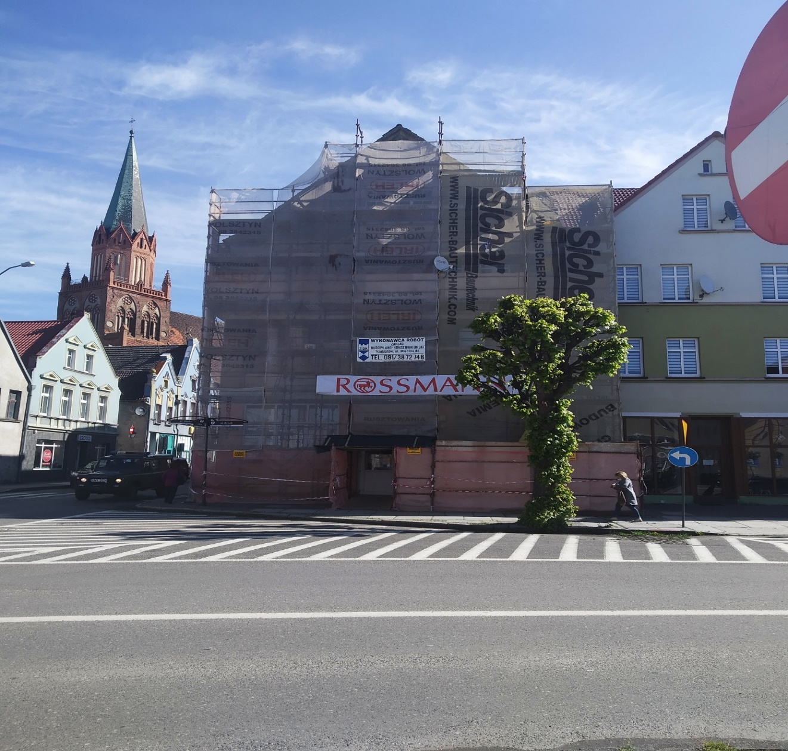
- Wymiana pokrycia dachowego, remont kominów i naprawa cokołów – Wspólnota Mieszkaniowa Zajazdowa 4
Inwestycja jest już zakończona, a mieszkańcy nieruchomości mogą wreszcie cieszyć się nowym, szczelnym, czerwonym dachem!
Wartość inwestycji: 169 429, 93 zł
Udział Gminy w remoncie: 23,31%

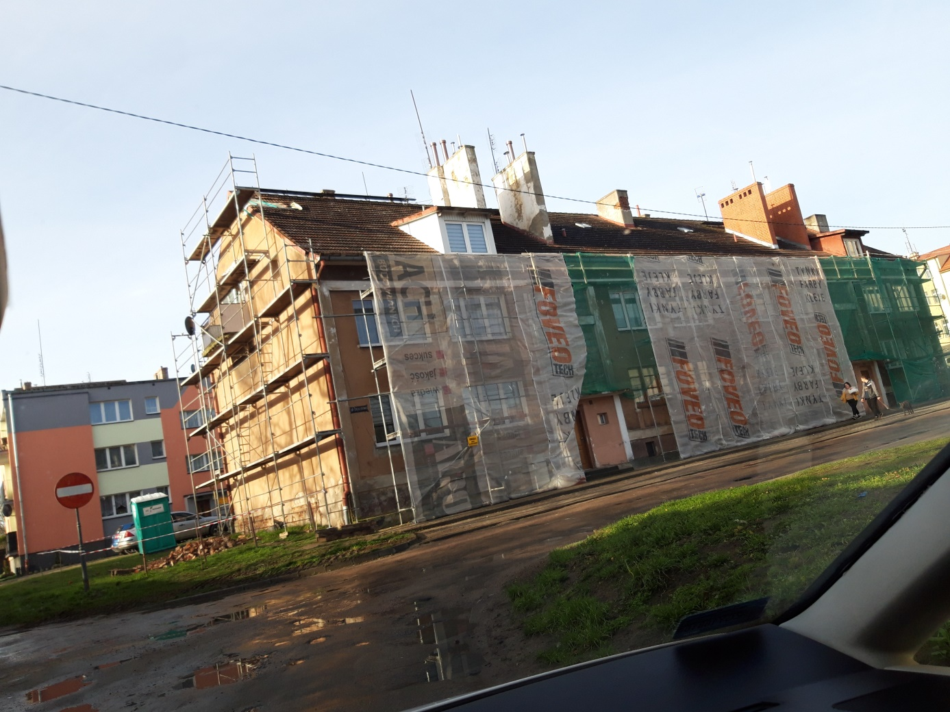

- Wymiana pokrycia dachowego – Wspólnota Mieszkaniowa Kołobrzeska 4
Kolejna inwestycja wspólnoty mieszkaniowej czyli mieszkańców przy udziale Gminy Trzebiatów. Przekładka dachu to zapewne pierwszy etap przywracania urody obiektowi przy Kołobrzeskiej 4.
Wartość inwestycji: 168 210, 87 zł
Udział Gminy w remoncie: 40,07%

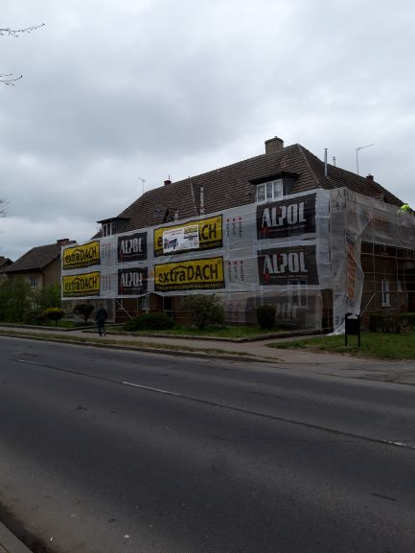

- Docieplenie ściany budynku – Wspólnota Mieszkaniowa Dolna 1.
Kolejna ściana docieplona.

Wartość inwestycji: 27 372, 30 zł
Udział Gminy w remoncie: 55,16%

